Alliance du Peuple pour la République
Union - Paix – Prospérité
APR
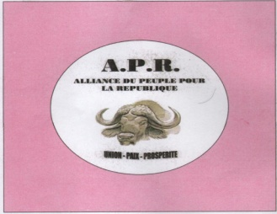
التحالف الشعبي من أجل الجمهورية
وحدة – سلام – ازدهار

LE TCHAD POUR TOUS
Adresse : BP : 998 Tel : 66333245 99973480. Email : aprtchad@gmail.com
Siège : Quartier Amriguebé, carré 20, derrière le lycée féminin, en face du terrain ZENE BADA
A
COMMUNIQUE DE PRESSE N° 008/APR/BN/2917
Suite aux images choquantes diffusées par la chaine américaine CNN montrant la vente aux enchères des migrants africains en quête d’une meilleure vie traités comme des esclaves en Libye et vendus à 400 DOLARS, le parti APR condamne avec le terme le plus approprié cet acte criminel relevant d’une ère barbare.
De même, le parti dénonce le silence du gouvernement tchadien face à cet événement qui le concerne directement car la Libye abrite des milliers des tchadiens sur son sol. Plusieurs des nos compatriotes seraient même en prison dans plusieurs camps de concentration en Libye.
Le parti APR lance un appel au gouvernement tchadien de réagir rapidement pour venir en aide à nos compatriotes en détresse afin de garantir leurs dignités.
Fait à N’Djamena, le 21 novembre 2017
Le Président National du parti

ATTAHIR MAHAMAT MOUSSA

